# Схема границ

1. Рыбоводного участка
2. **Сургутское водохранилище Участок № 1**
3. **Сургутский район**
4. Площадь – 0,15 га

|  |  |  |  |  |  |  |
| --- | --- | --- | --- | --- | --- | --- |
|  | 1. Географические координаты точек WGS 84 | | | | | |
| 1. В.Д. | | | 1. С.Ш. | | |
| 1. град. | 1. мин. | 1. сек. | 1. град. | 1. мин. | 1. сек. |
| 1 | 73 | 24 | 15 | 61 | 19 | 24 |
| 2 | 73 | 24 | 18 | 61 | 19 | 24 |
| 3 | 73 | 24 | 17 | 61 | 19 | 23 |
| 4 | 73 | 24 | 14 | 61 | 19 | 23 |

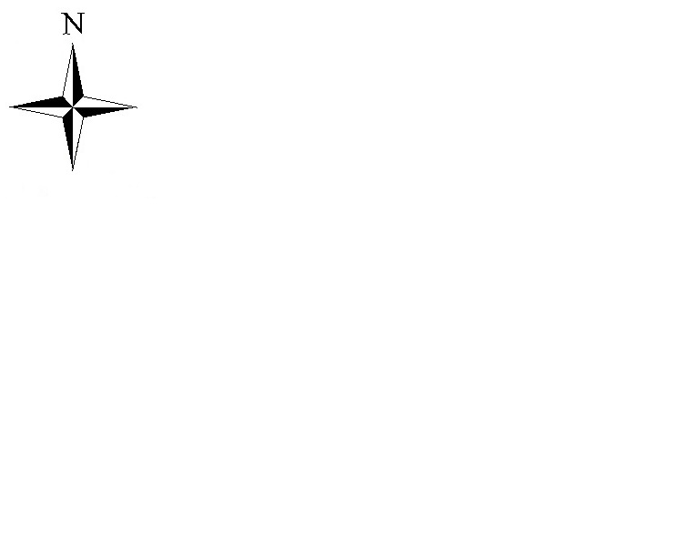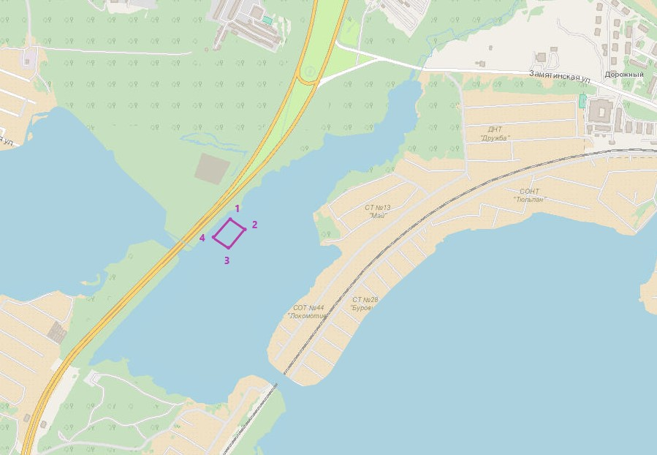

1. **Масштаб 1:9 160**
2. **Условные обозначения:**
3. Граница рыбоводного участка

|  |
| --- |
| 1. **Текстовое описание:** 2. Географические координаты: 3. 1. B.Д. 73°24'15" C.Ш. 61°19'24"; 4. 2. B.Д. 73°24'18" C.Ш. 61°19'24"; 5. 3. B.Д. 73°24'17" C.Ш. 61°19'23"; 6. 4. B.Д. 73°24'14" C.Ш. 61°19'23";   «Границы рыбоводного участка сформированы последовательным соединением точек, указанных в географических координатах по линии водного объекта. Суша не входит в границы рыбоводного участка». |